PRESSEINFORMATION

MPK Metall- und Plastikverarbeitung GmbH & Co. KG

Juli 2024

**Dachhauben-Perfektion in Optik und Funktion**

## Gute Aussichten für noch mehr Komfort: MPK auf dem Caravan Salon 2024

Dachhauben vom Spezialisten machen einfach den Unterschied – das zeigt MPK auf dem Caravan-Salon 2024 (Halle 13 / Stand F94). Dabei werfen die Rooflight Specialists einen Blick auf das, was Caravaning-Freunden ihr Zuhause auf Rädern noch müheloser komfortabel und schön macht.

Seit 50 Jahren fokussiert sich MPK aus Kierspe im Sauerland auf Dachhauben für Campingfahrzeuge. „Darin sind wir einfach am besten“, sagt Inhaber und Geschäftsführer Emanuel Bessmann. Mit einer Neuentwicklung für die größte Dachhaube VisionStar L eröffnet MPK jetzt auch beste Zukunftsaussichten. Das perfekte Raumklima genießen Reisemobil-Urlauber künftig völlig mühelos: mit einem Knopfdruck öffnet und schließt sich die Haube stufenlos-sanft, leise und sekundenschnell. So kommen noch einfacher Licht und Luft nach Wunsch ins mobile Heim und machen die Camping-Freizeit zum reinsten Vergnügen. Einen ersten Eindruck der Dachhauben-Zukunft zeigt das MPK-Team auf dem Caravan-Salon in Düsseldorf.

Innen perfektes Raumklima, außen einheitlich schick: Zusammen mit dem kleineren Modell VisionStar M hat MPK für alle Freunde mobilen Reisens ein echtes Dreamteam im Angebot: die Dachhaube aus besonders schlagzähem Polycarbonat-Rauchglas ist optisch ein Zwilling der größeren VisionStar L. „Das sieht auf dem Dach einfach harmonisch aus und schicker als zwei Modelle unterschiedlicher Hersteller und damit Optik“, sagt Gülsemin Bessmann, die zusammen mit ihrem Mann die Geschicke der Firma leitet und ebenfalls die Auszeiten im Campervan genießt. „Wir sind zu sehr Dachhauben-Profis, als dass wir dabei den Blick von den Reisemobil-Dächern abwenden können“, schmunzelt der 35-Jährige. Ein weiterer Vorteil bei der Kombination beider VisionStar-Modelle: das stufenlose Öffnen und Schließen funktioniert bei beiden Dachhauben genau gleich und ist dadurch schnell und ohne Umstellung auf ein anderes System mit einem routinierten Handgriff erledigt.

Auf dem Caravan-Salon in Düsseldorf zeigt das MPK-Team Campingfreunden, Reisemobil-Herstellern und dem Fachhandel, was die Dachhauben vom Spezialisten einfach zur besten Wahl macht. Und dabei geht es nicht um aufwändige Technik oder zahllose Features. „Was Erstausrüster, Handel und Endkunden brauchen, sind einfache Lösungen – und das sind nun mal vollintegrierbare Produkte“, sagt Emanuel Bessmann. „Deswegen fokussieren wir uns genau darauf: leicht einzubauende, bestens funktionierende und besonders robuste Dachhauben. Ganz nach unserem Motto „Auf. Zu. Gut.“ bieten wir so, was wir am besten können: Qualität ohne Schnickschnack, die unseren Kunden die Entscheidung leicht macht.“

**MPK Metall- und Plastikverarbeitung GmbH & Co. KG**

MPK produziert Kunststoffspritzgussteile für die Caravan- und Reisemobilindustrie. 1975 spezialisierte sich MPK auf die Herstellung von Dachhauben und -fenstern für Wohnwagen und Wohnmobile, um nicht in vielen Dingen gut, sondern in einer Sache am besten zu sein. Das Unternehmen aus dem sauerländischen Kierspe ist Kompetenzführer im Dachhauben- und Dachfenster-Segment und entwickelt Lösungen, die den Caravaning-Urlaub einfacher und komfortabler machen – und denen eine [Vielzahl an renommierten Händlern und Erstausrüstern](https://www.mpk-kierspe.de/wohnwagen-wohnmobil-caravan/haendler.html) vertrauen.

**Kontaktinformationen:**

MPK Metall- und Plastikverarbeitung GmbH & Co. KG

Friedrich-Ebert-Str. 298-300

D - 58566 Kierspe

[www.mpk-rooflights.com](http://www.mpk-rooflights.com)

Mail: [info@mpk-rooflights.de](mailto:mpk@mpk-kierspe.de )

T.: +49 (0) 23 59 - 90 88 0

F.: +49 (0) 23 59 - 90 88 33

**Bei Rückfragen wenden Sie sich gerne an:**

**Gülsemin Bessmann**

T.: [+49 (0) 2359 9088 21](tel:+492359908821)

[g.bessmann@mpk-rooflights.com](mailto:g.bessmann@mpk-rooflights.com)

**Photos: MPK**

Ein Bild, das Gras, draußen, Transport, Himmel enthält.

Bildunterschrift: MPK-Geschäftsführer Emanuel und Gülsemin Bessmann mit ihrem Campervan

Ein Bild, das Spiegel, Im Haus, Design enthält.
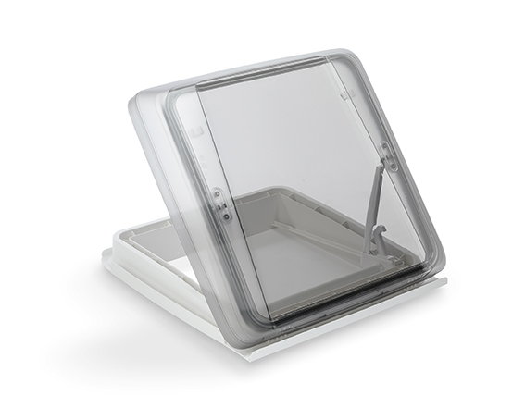

Bildunterschrift: Das MPK Dachhauben-Dreamteam VisionStar L und VisionStar M